

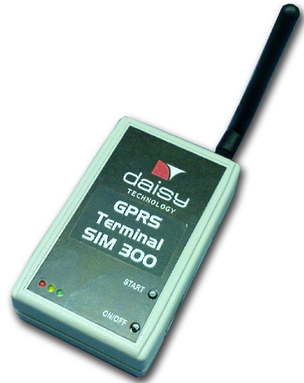

GPRS TERMINAL SIM 300

GPRS TERMINAL ZA RAD SA FISKALNOM
KASOM E.XPERT

SADRŽAJ

1. UVOD 3
2. PODEŠAVANJE 4

UVOD

GPRS terminal SIM 300 je namijenjen za rad sa fiskalnom kasom e.Xpert. Terminal je baziran na SIMCom-ovom SIM300 celular modulu i dizajniran je za rad pod istim električnim i klimatskim uslovima kao i kasa. Za normalan rad terminala potrebna je GSM/GPRS mreža. Aplikacija koja se izvršava unutar terminala , urađena je u skladu sa odgovarajućim fiskalnim propisima.
Funkcija terminala je očitavanje fiskalne memorije, fiskalizovane registar kase, i prosljeđivanje podataka na server Poreske uprave u odgovarajućem formatu. Očitavanje se radi nakon zahtjeva Poreske uprave prijemom specijalnih komandi sa servera. Tip prenesenih podataka kontrolisan je od strane servera.
Da bi terminal mogao raditi normalno potrebno je izvršiti odgovarajuća podešavanja ( unošenje podataka bitnih za FTP transfer) .
Napomena: Postupak podešavanja terminala smije vršiti samo ovlašteni
serviser.

PODEŠAVANJE

Prije isporuke kupcu, GPRS terminal mora biti inicijaliziran. Parametri, kao što su korisničko ime,lozinka, IP adresa, brzina komunikacije, datum i vrijeme itd. se postavljaju koristeći aplikaciju GPRS_Terminal (gprstermsetup.exe) Slika 1.
Da bi se omogućio mod podešavanja otvorite poklopac terminala i odvrnite osnovnu ploču terminala te odspojite baterijsko pakovanje i mrežni adapter. Spojite serijski kabl , koji služi i za vezu kasa-PC, na RS1 konektor (najbliži konektoru napajanje) i COM port računara. Pritisnite i zadržite skriveni nisko-profilni taster( servisni taster sa donje strane ploče-PROG) i dovedite vanjsko napajanje preko mrežnog adaptera na terminal. Pritisnite ON/ОFF taster oko 3 sekunde dok držite i dalje pritisnut servisni taster. Sve LED diode će početi da blinkaju a onda će se trajno upaliti. Otpustite oba tastera. Startajte aplikaciju GPRS_Terminal, unesite podešavanja za COM port komunikaciju – 57600 8N1 ,Flow Control=none (meni Terminal -> Configure). Za ovakav način rada preko servisnog tastera ne treba vam lozinka. U ovaj mod se može ući ne otvarajući terminal , tako što isključite terminal sa ON/OFF tasterom , zatim pritisnete i držite START taster. Dok držite START taster uključite terminal sa ON/OFF tasterom (tipkom). Za ovakav način rada pri programiranju treba vam servisna lozinka. Unesite lozinku koja se nalazi u Servisnoj knjižici terminala u polje desno od strelica (predpodešena lozinka 00000000).

Da bi ste pročitali trenutnu konfiguraciju pritisnite strelicu Nagore (Up) ili pritisnite Ctrl+R. Modifikujte parametre i pritisnite strelicu Nadole (Down) ili pritisnite Ctrl+P da bi ste poslali novu konfiguraciju na terminal. Pritisnite START taster da sačuvate konfiguraciju u neizbrisivu memoriju terminala. LED diode će prestati da blinkaju (pale se i gase u sporom ritmu) i terminal ulazi u normalan radni režim.
Možete sačuvati konfiguraciju na lokalni računar ako je sačuvate kao bilo koji fajl (File -> Save i SaveFile -> Save) .

Opis parametara:

- Firmware version - Verzija softvera ,samo za čitanje.
- Date/Time- Podešavanje datuma i vremena unutar terminala. Format je:
dd-mm-gg hh:mm:ss. Prilikom upisa podesite vrijeme računara a ovaj
podatak ne dirajte. Program će uzeti prilikom slanja vrijeme sa računara.

- FTP IP Address, FTP Port, FTP User name, FTP Password
Ovi parametri su definisani od strane Poreske uprave:
FTP IP Address: 192.168.100.6
FTP Port: 21
FTP User name: fiskalterm
FTP Password : purs

- GPRS Context ID, APN, IP, User, Password, DNS, HCOMP, DCOMP, Request password
Ovi parametri su definisani od strane GSM/GPRS provajdera.
Context ID – predefinisani kontekst je 1.
APN - Access Point Name - fiskalna
IP - Statička IP Address u GPRS mreži. Ako se IP dodjeljuje dinamički ostavite
ovo polje nepopunjeno.
User – Kontaktirati GSM/GPRS provajdera. U MTEL mreži se ne koristi. Stavite X
Pass - Kontaktirati GSM/GPRS provajdera. U MTEL mreži se ne koristi. Stavite X
DNS - DNS server IP. Ovo polje je opcionalno i obično se ne popunjava
Custom Init String – ostavite nepopunjeno.
HCOMP – Kompresija hedera. Predefinisano - Disabled.
DCOMP – Kompresija podataka. Predefinisano - Disabled.
Request Password - Predefinisano - Disabled.

- Komunikacione brzine za serijske portove
SP1 Speed - RS1 Speed – Brzina prenosa za komunikaciju sa kasom. Ovaj port
je smješten uz konektor napajanja. Unesite 9600.
SP2 Speed - RS2 Speed – Brzina prenosa za komunikaciju sa vagom i servisni
port . Ovaj port je smješten do antene. Unesite 57600 za log ispis
terminala ili 9800 za elektronsku vagu.

- Udaljeni direktorijumi -
Data files folder – direktorijum na FTP serveru gdje se smještaju datoteke
podataka. Unesite /izvjestaji
Command file folder - direktorijum na FTP serveru gdje se smještaju datoteke
komandi. Unesite /komande

- NTP IP - IP adresa servera za tačno vrijeme. Unesite 192.168.100.6
- NTP Port – Broj porta servera za vrijeme. Unesite 123 .
- Daylight saving - Ljeto /zima - Predefinisano Disabled
- Local time offset - Ofset između lokalnog vremena i vremena po Griniču (1 sat)
- Last send DateTime – parametar koji se samo čita, posljednji datum čitanja
- Last ECR number – parametar koji se samo čita. IBFM kase
- Debug level - slanje podataka na servisni port terminala (port za elektronsku vagu)

Napomena: Budite sigurni da parametri koji nemaju podatke zaista budu
“blank” - provjerite da možda nemaju jedno ili više praznih
mjesta (spaces).
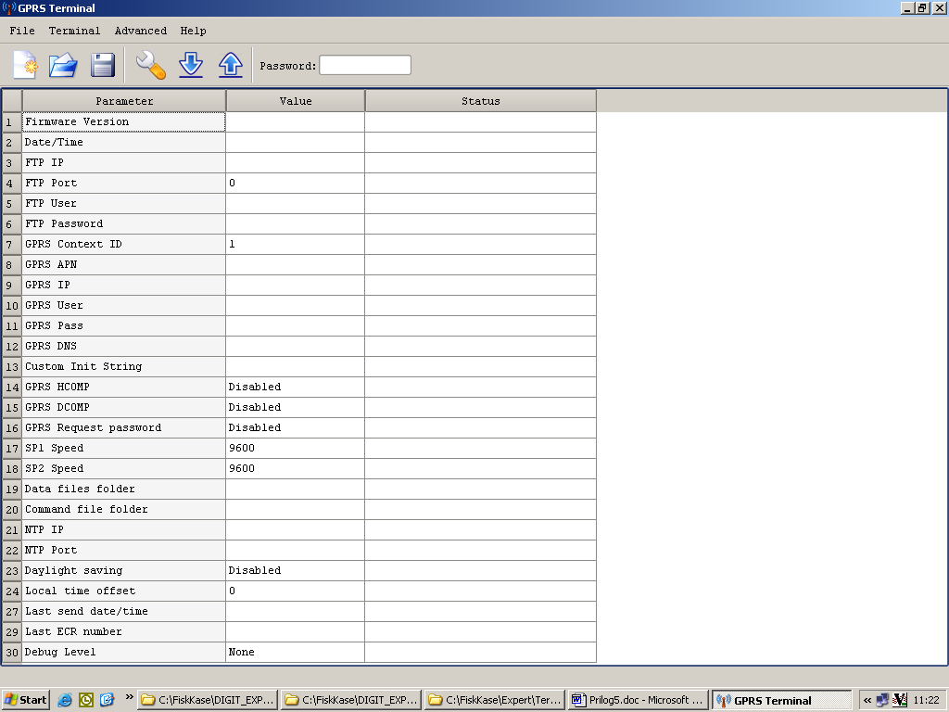

Slika 1.GPRS_Terminal aplikacija za podešavanje terminala

Dovlačenje komandnog fajla na zahtjev:

Moguće je zadati zahtjev terminalu da odmah dovuče komandni fajl sa FTP servera Poreske uprave pritiskajući nisko profilni servisni taster (PROG) kada je terminal u normalnom radnom modu (ne u servisnom). To je definisani RESET terminala, jer poslije brisanja zadnje komande terminal dovlači novu komandnu datoteku.Čućete 5 puta BIP i LED diode će zablinkati par puta. Nakon toga, zelena LED će početi da blinka upozoravajući da je proces GPRS konekcije u toku. Ako se ova operacija završi uspješno, žuta LED će početi blinkati indicirajući da se komandni fajl “dovlači” .
Poslije toga terminal se odmah vraća u normalni radni režim i čeka za zadatao vrijeме za slanje podataka na server Poreske uprave.
Napomena: Provjerite da li je kasa korektno spojena na terminal preko RS1 i da je uključena prije pritiskanja PROG tastera.Takođe provjerite da li je podešena brzina prenosa za kasu i terminal ista.

Dibag mod (debug mode )
Ako želite da vidite kako se odvija inicijalizacija i komunikacija preko GSM mreže prilikom podešavanja kliknite na padajući meni Debug level i izaberite Demo stavku.
Zatim u glavnom meniju kliknite Advanced, Set Flags. Otvara se forma kao na slici ispod.
Čekirajte stavke kao na slici. Ako je previše informacija u Dibag prozoru, ostavite čekirnu samo stavku DBG_MAIN. Zatim kliknite dugme Write. Nakon par sekundi zatvorite formu (dugme X ).Pritisnite strelicu Nadole (Down) da pošaljete podatke. Ne zaboravite pritisnuti taster START da sačuvate nova podešavanja u neizbrisivu memoriju terminala.
Po završenom testiranju isključite Debug level, tj. izaberite stavku None.

